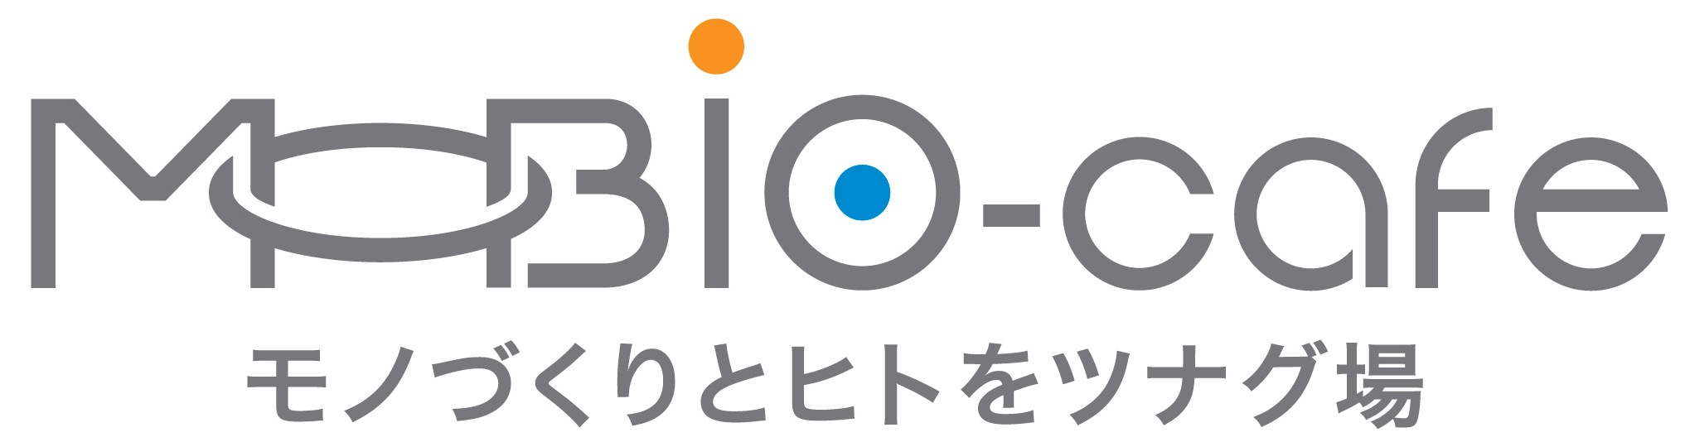

参加費無料
商標（ネーミング）の活かし方と落とし穴

◆日時：令和４年９月９日(金) １４：３０～１６：３０

商標は、A4一枚の書類で出願できるって知っていますか？最近、商標権侵害事件がマスコミで話題になることが増え、商標への関心は高まっています。商標権は、上手く活用することで、ビジネス上の「武器」や「保険」になります。しかし、商標権を理解していなければ、事業実施の「落とし穴」になることもあります。今回のセミナーでは、2人の講師に商標（ネーミング）の活かし方と、知らないでは済まない商標権の落とし穴について分かりやすくご解説頂きます。
新商品開発をされる方や商標・ネーミングに関心がある方は、是非ご参加ください！！

内 容 〈第1部〉
・商標ってなに？どうすれば商標登録できるの？
・どんな場合に商標登録すべき？
・「良い商標」ってどんなもの？
〈第2部〉
・『ゆっくり茶番劇』事件から読み取るビジネス上のリスクとは？
またその対策は？
・商標弁理士ってなに？なにをしてくれるの？

◆日時：2022年9月9日(金)14:30-16:30
◆会場： クリエイション・コア東大阪
南館2階セミナールーム
（東大阪市荒本北1-4-1）
◆定員： 会場 30名 （先着順）
※オンライン開催あり
◆料金： 無料
◆申込： インターネットから
申込ください。

【タイムスケジュール】
〈第1部〉「商標登録の『表と裏』教えます。」（60分）
講師： 泉谷特許商標事務所
泉谷 透氏

〈第2部〉「『ゆっくり茶番劇』事件から読み取るビ
ジネス上のリスクとその対応策」（40分）
講師： 特許業務法人 謝国際特許商標事務所
謝 博超氏

質疑応答（20分）
※会場にご参加の方は、セミナー終了後に講師とご歓談いただくことができます。

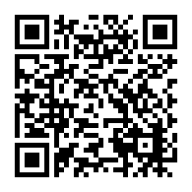

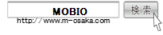

◆お問合せ ものづくりビジネスセンター大阪（MOBIO） 担当：千田・白井 ＴＥＬ：06（6748）1052
※本セミナー参加申込にかかる個人情報は、主催者間で共有するとともに、当日の受付・連絡、本セミナーの目的及び今後の調査並びに各種セミナー情報の提供のために使用し、他の目的には使用しません。（※MOBIOは大阪府・（公財）大阪産業局・（株）コンベンションリンケージの3者で運営しています。）
★★★ 新型コロナ感染予防にご協力お願いします ★★★
・受講時にはマスクを着用ください。 ・会場入口にて手指消毒のうえご入場ください。
・当日発熱など体調がすぐれない場合は、受講をお控えください。 ・「大阪コロナ追跡システム」をご利用ください。

